нМИНОБРНАУКИ РОССИИ

Федеральное государственное бюджетное образовательное учреждение высшего образования

НИЖЕГОРОДСКИЙ ГОСУДАРСТВЕННЫЙ ТЕХНИЧЕСКИЙ

УНИВЕРСИТЕТ им. Р.Е.АЛЕКСЕЕВА

Институт радиоэлектроники и информационных технологий

Кафедра информатики и систем управления

Лабораторная работа №4 «Изучение ООП»

(наименование темы проекта или работы)

ПОЯСНИТЕЛЬНАЯ ЗАПИСКА

ОТЧЕТ по лабораторной работе

(курсовому проекту, ОТЧЕТ по лабораторной работе)

по дисциплине

Основы информатики

(наименование дисциплины

РУКОВОДИТЕЛЬ:

________________ Степаненко М.А

(подпись) (фамилия, и.,о.)

СТУДЕНТ:

________________ Городничев.В.А

(подпись) (фамилия, и.,о.)

22-ПМ-2

(шифр группы)

Работа защищена «___» ____________

С оценкой ________________________

**Задание к выполнению лабораторной работы № 4**

Изучение ООП

Задание на лабораторную работу:

1. Придумать систему, в которой будет присутствовать наследование и полиморфизм.

Цель работы:

Изучить ООП и его принципы

Ход работы:

1. Схема

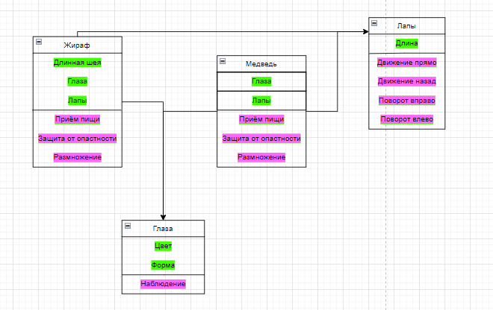

1. Наследование

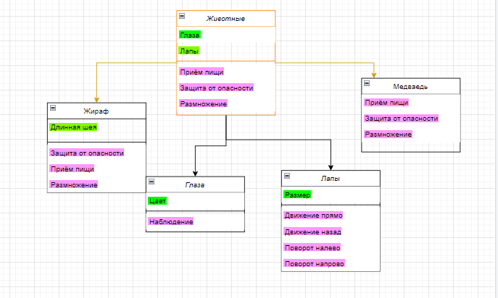

1. Полиморфизм

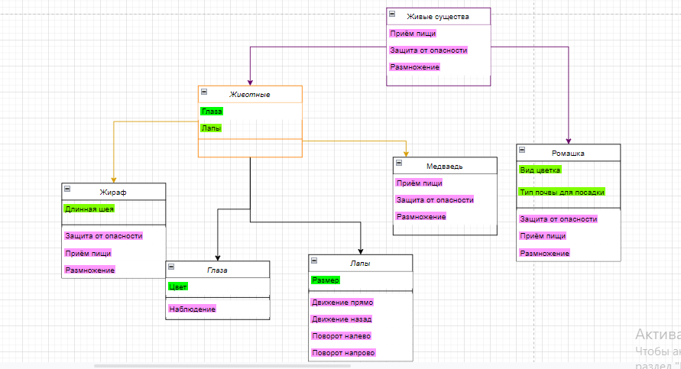

Вывод: Познакомился с ООП и его принципами.